1. **Descargamos desde la propia página de ODOO el archivo de instalación en mi caso para el sistema operativo Windows 10**

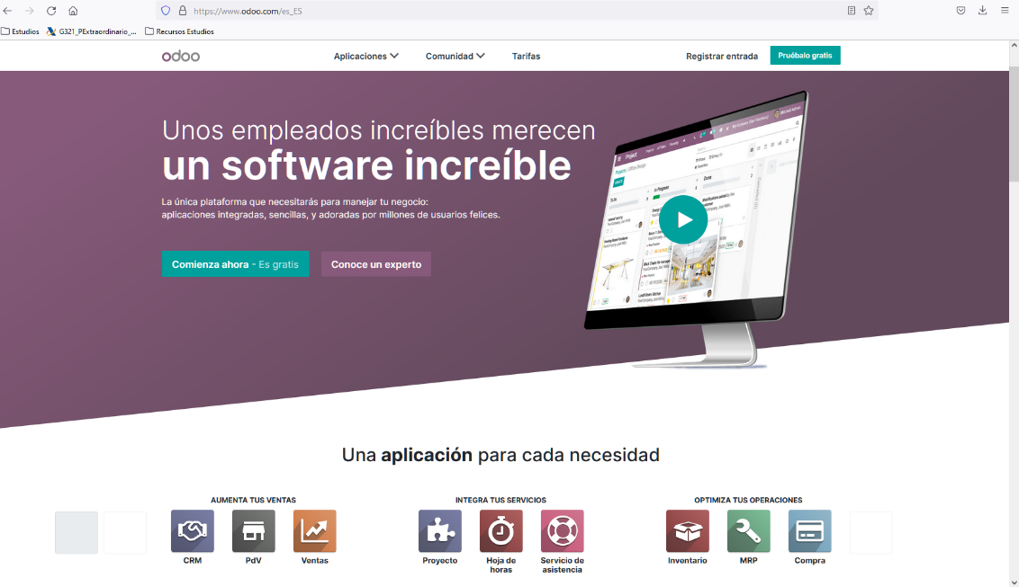

Antes de descargar la versión gratuita de la comunidad nos solicita datos personales que tenemos que rellenar:

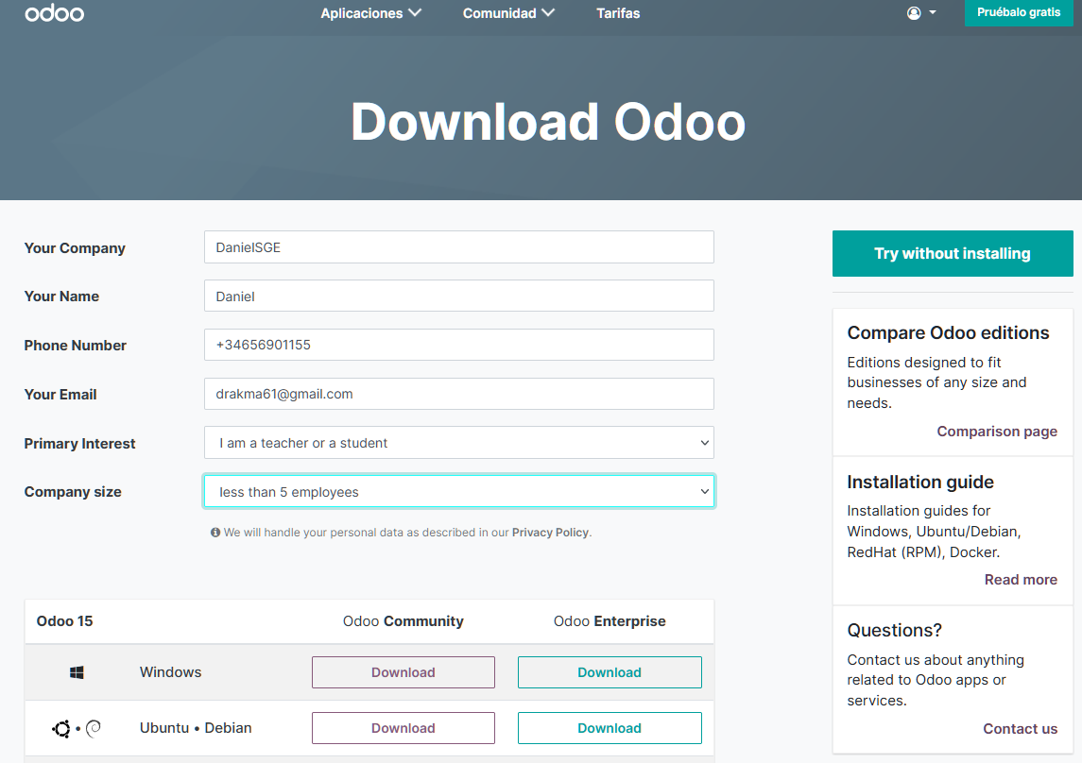

1. **Una vez hemos descargado el fichero ya estamos en disposición de ejecutarlo y comenzar a instalar**

|  |  |
| --- | --- |
| Archivo descargado | Elegimos el idioma |
|  |  |
| Recomienda cerrar otras aplicaciones antes de instalar | Seleccionamos instalación de servidor y base de datos |
|  |  |
| Configuramos la conexión a la BBDD | Seleccionamos la carpeta donde se va a instalar |
|  |  |
| Comienza la instalación hasta completar la barra | Finaliza la instalación |
|  |  |

1. **Configuramos varias cosas para que la aplicación funcione de manera correcta como nosotros queremos:**

|  |
| --- |
| Configuramos los datos para la gestión de la base de datos principal de Odoo |
|  |
| Configuramos el administrador y añadimos un usuario de prueba con los permisos más restringidos |
| Dentro de la pestaña usuarios y compañías de la pestaña superior podemos añadir y editar usuarios |
| Configuramos el correo entrante y saliente para la dirección de Gmail que le hemos dado al Administrador, porque si no lo hacemos así el servidor de Gmail rechaza nuestra petición y no funcionaría el servicio de mensajería por mail de nuestra aplicación ERP |
| Vamos al apartado de ajustes y activamos la opción “desarrollador” para que nos active la pestaña de técnico en la parte superior    Dentro de la pestaña técnico seleccionamos la opción de servidor de correo saliente y lo configuramos de la siguiente manera:    En la misma pestaña Técnico vamos a configurar también el correo entrante de la siguiente manera: |

1. **Comprobamos que las aplicaciones instaladas funcionen correctamente:**

Durante la instalación ya nos ha añadido 3 módulos básicos como el de ajustes de la propia aplicación, contactos, calendario y conversaciones. Para comprobar que funcionan correctamente nos metemos en cada una de ellas y hacemos un simulacro de acciones en cada una de ellas:

|  |
| --- |
| Si nos vamos al menú principal, arriba a la izquierda, podemos seleccionar la opción de ajustes que nos permite configurar tanto opciones generales como opciones de cada una de las aplicaciones que tenemos instaladas |
|  |
| Seleccionamos la aplicación Conversaciones y mandamos un mensaje a todos los usuarios por el canal general para comprobar el funcionamiento |
|  |
| Vamos a la aplicación calendario y creamos un nuevo evento que se llame reunión, vemos como queda resaltado en amarillo |
|  |
| Dentro de la aplicación contactos podemos ver los ya existentes y crear nuevos como el usuario de pruebas que hemos hecho |
|  |

1. **Visualizamos las aplicaciones que hemos instalado:**

En la pestaña de aplicaciones podemos comprobar que tenemos instalados tanto módulos básicos, que ya vienen con la instalación por defecto, como una serie de módulos adicionales que he seleccionado e instalado pensando que pueden ser más importantes para la gestión de cualquier empresa sea del tipo que sea.

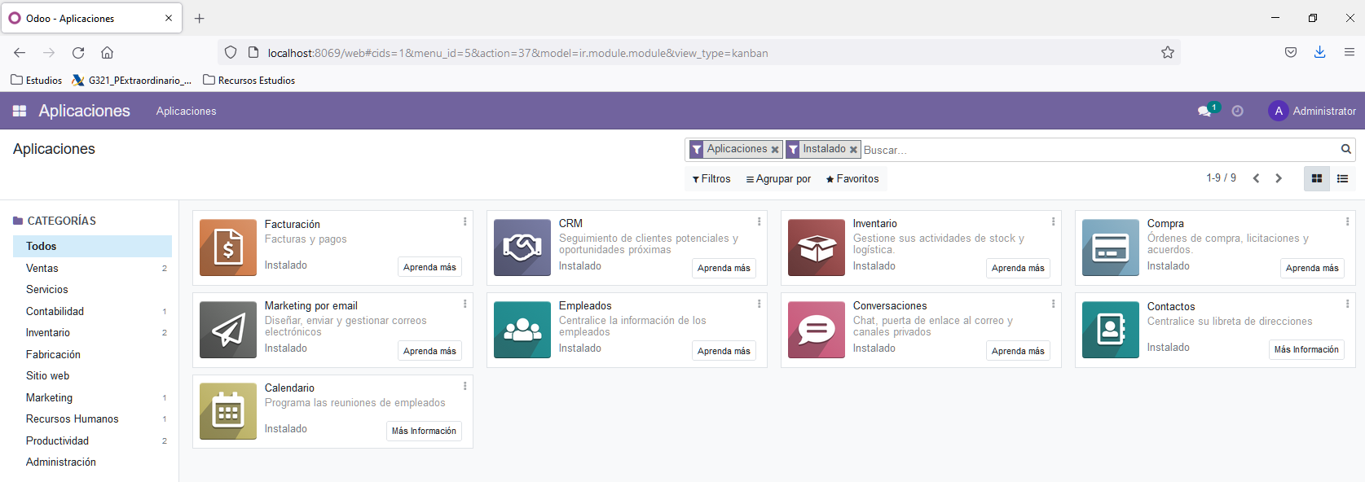

Estos módulos adicionales que hemos instalado son los siguientes:

|  |
| --- |
| El módulo CRM es uno de los más importantes de cara a la relación entre el cliente y la empresa, pudiendo controlar muchos de los aspectos más importantes como las ventas a cada cliente, informes de seguimiento, gráficas de pedidos de cada uno, etc… |
|  |
| El módulo de Facturación/Contabilidad engloba todo lo que tiene que ver con la gestión económica de la empresa |
|  |
| El módulo de marketing por mail es una herramienta muy válida a día de hoy porque nos puede servir tanto para avisar de novedades u ofertas a un cliente determinado como para la difusión de noticias a varios clientes de manera masiva. También sirve para mandar información a los propios empleados de la empresa. |
|  |
| En el módulo de compras podremos gestionar los pedidos, productos y todo los relacionado con las compras que realiza la empresa |
|  |
| Con el módulo de inventario podremos tener el estocaje de la empresa actualizado y bien organizado, pudiendo saber en cualquier momento cuales son y que cantidad de producto tenemos disponible, entre otra cosas. También podremos ver informes con las operaciones que se han realizado en un tiempo determinado |
|  |
| A través del módulo de empleados podemos ver quienes son los empleados junto con sus datos y a que departamento pertenecen entre otras cosas. |
|  |